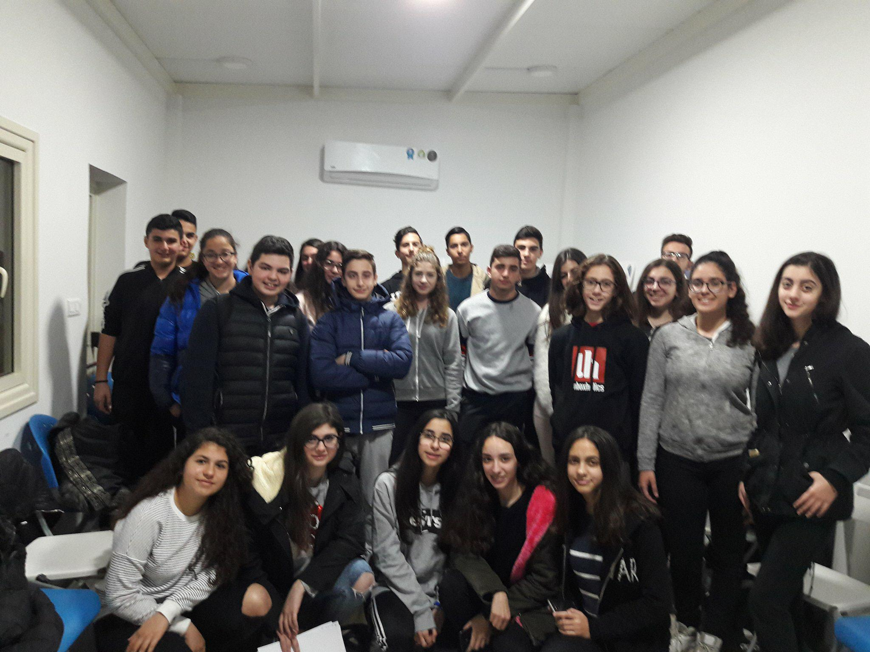Εικόνα που περιέχει άτομο, πόζα, ομάδα, φωτογραφία

Η περιγραφή δημιουργήθηκε με πολύ υψηλή αξιοπιστίαΕικόνα που περιέχει άτομο, ομάδα, πόζα, εσωτερικό

Η περιγραφή δημιουργήθηκε με πολύ υψηλή αξιοπιστία